Обобщенная структурная схема ВОСП (рис. 1.1) предусматривает следующие основные процессы преобразования сигнала:

    1. Сообщение в аналоговой или цифровой форме поступает от источника сообщений на преобразователь, где формируется первичный электрический сигнал.

    2. Наиболее распространенным способом цифрового преобразования аналоговых сигналов является импульсно-кодовая модуляция. Она используется во всех разработках аппаратуры каналообразования цифровых систем передачи (ЦСП) и обеспечивает высокое качество передачи сигналов.

    3. Затем формируется групповой цифровой сигнал из нескольких цифровых сигналов с более низкой скоростью передачи (мультиплексирование). Полученный сигнал передается в кодер канала, в котором осуществляется избыточное кодирование, необходимое для обеспечения требуемой помехоустойчивости, удобств синхронизации приемных устройств (регенераторов) и др.

    4. Далее электрический сигнал осуществляет модуляцию оптического излучения, которое обычно генерируется источником света.   
    В качестве источников света используются лазеры или светодиоды:

    полупроводниковые;

    с двойной гетероструктурой;

    для одномодовых оптических волокон;

    с распределенным брегговским отражением;

    светоизлучающие диоды;

    суперлюминисцентные диоды и др.

    Процесс модуляции осуществляется модуляторами, использующими различные физические эффекты. базовые методы модуляции будут рассмотрены в соответствующей главе.

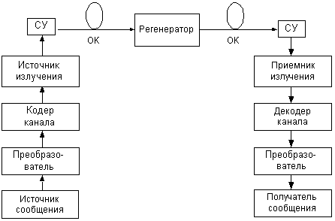

Рис. 1.1. структурная схема волоконно-оптической системы передачи

    Модулированное оптическое излучение с помощью согласующих устройств (СУ) вводится в волоконный световод оптического кабеля. Передающие и приемные согласующие устройства формируют и согласовывают диаграммы направленности (диаграмма направленности – это телесный угол, в котором действует максимальная интенсивность излучения) и апертурный угол между приемопередающими устройствами и кабелем.

    Оптические системы передачи, как правило, являются цифровыми (импульсными). Это объясняется тем, что передача аналоговых сигналов требует высокой степени линейности промежуточных усилителей, которую трудно обеспечить в оптических системах.

    6. Через определенные расстояния (5…100 км), обусловленные энергетическим потенциалом аппаратуры и величиной потерь в ОК, вдоль оптической линии располагаются регенераторы, в которых сигнал восстанавливается и усиливается до требуемого значения.

    7. В оптическом приемнике выполняются "обратные" преобразования. С помощью демодулятора, использующего приемник излучения, оптический сигнал преобразуется в электрический. В ВОСП в качестве приемника излучения используют фотодиоды (ФД), которые могут быть различных типов. Наиболее простым по конструкции являются ФД, содержащие, как и обычный диод, p n переход. Чтобы обеспечить высокую чувствительность к излучению, такой ФД работает без внешнего напряжения, либо при обратном внешнем напряжении. К применяемым в волоконно-оптических системах передач фотодиодам предъявляются такие основные требования, как:высокая чувствительность;

    определенная спектральная характеристика и широкополосность;

    низкий уровень шумов;

    требуемое быстродействие;

    большой срок службы.

    Установлено, что всем этим требованиям в настоящее время лучше всего удовлетворяют p i n ФД и лавинные фотодиоды.

    8. В декодере осуществляется восстановление первичного (модулирующего) сигнала, который с помощью преобразователя приобретает необходимую для получателя информации форму (печатный текст, звук, изображение и т.п.)

    По существу оптические системы передачи содержат функциональные узлы, присущие любым радиотехническим системам связи. При формировании сигналов в оптических системах возможно использование тех же способов кодирования и видов модуляции, что и в кабельных системах. Однако особенности оптического диапазона и особенность используемой в ВОЛС элементной базы накладывают свои ограничения на реализационные возможности ОСП и приводят к техническим решениям, отличным от традиционных в технике связи.

Подробная схема из лекции!!

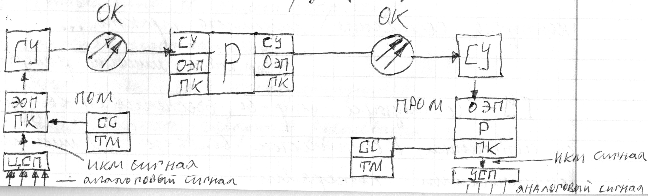

**ЦСП**-цифровая система передачи(преобразует аналоговые сигналы)

**ПОМ**-передаточный оптический модуль, в состав которого входят:

**ПК**-преобразователь кода, **ЭОП**-электронно-оптический преобразователь (ЛД, СИД)

**СС**-блок служебной информации, **ТМ**-блок телемеханики (контроль состояния линейного тракта (ОВ+линейные регенераторы)).

**СУ**-согласующее устр-во(ввод излучения от источника в ОВ с лишними оптическими потерями)

**ОК**-оптический кабель

**Р**-регенератор(восстанавливает форму, нач.фазу, амплитуду..)

**ОЭП**-опто-электронный преобразователь(ФД)

**ПРОМ**-приемно-оптический модуль

**Передающие и приёмные устройства ВОСП**

На рисунке 11.3 представлена структурная схема **оптического передатчика** (ОП) с прямой модуляцией несущей. Преобразователь кода ПК преобразует стыковой код, в код, используемый в линии, после чего сигнал поступает на модулятор. Схема оптического модулятора исполняется в виде передающего оптического модуля (ПОМ), который помимо модулятора содержит схемы стабилизации мощности и частоты излучения полупроводникового лазера или светоизлучающего диода. Здесь модулирующий сигнал через дифференциальный усилитель УС-1 поступает в прямой модулятор с излучателем (МОД). Модулированный оптический сигнал излучается в основное волокно ОВ-1. Для контроля мощности излучаемого оптического сигнала используется фотодиод (ФД), на который через вспомогательное волокно ОВ-2 подается часть излучаемого оптического сигнала. Напряжение на выходе фотодиода, отображающее все изменения оптической мощности излучателя, усиливается усилителем УС-2 и подается на инвертирующий вход усилителя УС-1. Таким образом, создается петля отрицательной обратной связи, охватывающая излучатель. Благодаря введению ООС обеспечивается стабилизация рабочей точки излучателя. Для уменьшения температурной зависимости порогового тока в передающем оптическом модуле имеется схема термокомпенсации (СТК), поддерживающая внутри ПОМ постоянную температуру с заданным отклонением от номинального значения. Современные микрохолодильники позволяют получать отклонения не более тысячных долей градуса [9].

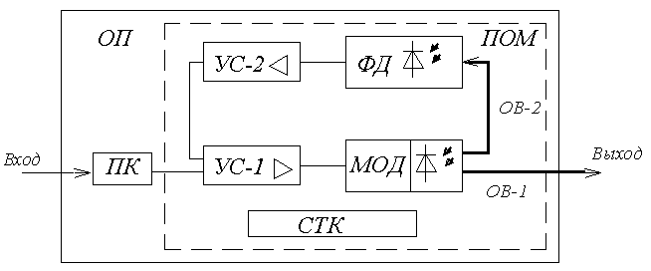 **Рисунок 11.3 – Структурная схема оптического передатчика**

**Оптический приемник**.

Структурная схема оптического приемника (ОПр) показана на рисунке 11.4. Приемник содержит фотодетектор (ФД) для преобразования оптического сигнала в электрический. Малошумящий усилитель (УС) для усиления полученного электрического сигнала до номинального уровня. Усиленный сигнал через фильтр (Ф), формирующий частотную характеристику приемника, обеспечивающую квазиоптимальный прием, поступает в устройство линейной коррекции (ЛК). В ЛК компенсируются частотные искажения электрической цепи на стыке фотодиода и первого транзистора усилителя. После преобразований сигнал поступает на вход решающего устройства (РУ), где под действием тактовых импульсов, поступающих от устройства выделения тактовой частоты (ВТЧ), принимается решение о принятом символе. На выходе оптического приёмника имеется преобразователь кода (ПК), преобразующий код линейный в стыковой код [9].

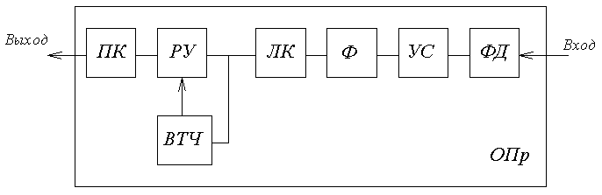 **Рисунок 11.4 – Структурная схема оптического приёмника**